Проект
внесения изменений в проект планировки и межевания на застроенную территорию в кадастровом квартале 41:05:0101007 Елизовского городского поселения
- Перераспределение земельного участка частной собственности с кадастровым номером 41:05:0101007:73, расположенного по адресу: ул. Луговая, 20, г. Елизово и смежного с ним земельного участка, государственная собственность на который не разграничена, путем образования земельного участка общей площадью 1916 кв.м.

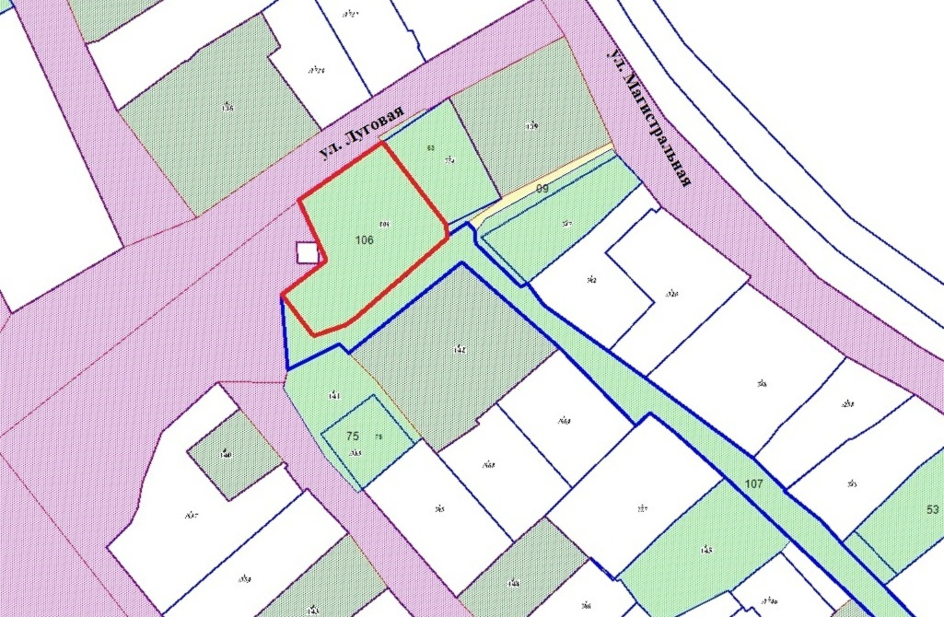
Геодезические данные образуемого земельного участка с условным номером 106:
№  точки | Координаты (МСК 41):
 | X | Y
1 | 574566,01 | 1398093,66
2 | 574538,04 | 1398115,11
3 | 574534,51 | 1398114,86
4 | 574534,18 | 1398115,14
5 | 574520,73 | 1398100,62
6 | 574508,05 | 1398085,31
7 | 574504,55 | 1398080,17
8 | 574501,06 | 1398070,31
9 | 574514,94 | 1398059,46
10 | 574526,49 | 1398074,60
11 | 574546,73 | 1398065,63
S = 1916 кв.м.

Геодезические данные образуемого земельного участка с условным номером 107:
№  точки | Координаты (МСК 41): |  | №  точки | Координаты (МСК 41):
 | X | Y |  | Х | Y
1 | 574514,94 | 1398059,46 | 31 | 574374,38 | 1398351,44
2 | 574501,06 | 1398070,31 | 32 | 574376,86 | 1398369,41
3 | 574504,55 | 1398080,17 | 33 | 574378,51 | 1398386,12
4 | 574508,05 | 1398085,31 | 34 | 574382,52 | 1398403,14
5 | 574520,73 | 1398100,62 | 35 | 574383,77 | 1398408,68
6 | 574534,18 | 1398115,14 | 36 | 574385,81 | 1398413,94
7 | 574534,51 | 1398114,86 | 37 | 574391,44 | 1398424,54
8 | 574539,09 | 1398121,63 | 38 | 574401,41 | 1398430,67
9 | 574535,85 | 1398124,64 | 39 | 574393,89 | 1398447,36
10 | 574533,51 | 1398124,13 | 40 | 574385,45 | 1398431,72
11 | 574531,68 | 1398124,79 | 41 | 574374,4 | 1398404,2
12 | 574517,46 | 1398139,49 | 42 | 574372,81 | 1398390,64
13 | 574518,61 | 1398141,64 | 43 | 574363,74 | 1398340,53
14 | 574511,31 | 1398147,34 | 44 | 574364,76 | 1398310,74
15 | 574495,91 | 1398168,73 | 45 | 574363,33 | 1398309,21
16 | 574486,88 | 1398181,09 | 46 | 574378,91 | 1398288,75
17 | 574460,16 | 1398217 | 47 | 574392,04 | 1398273,27
18 | 574454,01 | 1398223,33 | 48 | 574413,53 | 1398250,44
19 | 574449,46 | 1398228,01 | 49 | 574432,72 | 1398229,68
20 | 574449,17 | 1398227,65 | 50 | 574453,69 | 1398207,78
21 | 574439,3 | 1398239,78 | 51 | 574468,92 | 1398190,87
22 | 574432,77 | 1398245,72 | 52 | 574475,42 | 1398182,62
23 | 574431,75 | 1398246,65 | 53 | 574471,06 | 1398178,17
24 | 574417,45 | 1398260,9 | 54 | 574497,22 | 1398152,54
25 | 574399,18 | 1398278,68 | 55 | 574525,64 | 1398119,77
26 | 574385,27 | 1398297,7 | 56 | 574498,39 | 1398085,71
27 | 574380,45 | 1398305,28 | 57 | 574495,22 | 1398082,21
28 | 574377,7 | 1398311,45 | 58 | 574498,29 | 1398079,09
29 | 574377,01 | 1398343,55 | 59 | 574514,94 | 1398059,46
30 | 574374,41 | 1398346,52
S = 4438 кв.м.

- Перераспределение земельного участка частной собственности с кадастровым номером 41:05:0101007:1700, расположенного по адресу: ул. Молодежная, 19, г. Елизово и смежного с ним земельного участка, государственная собственность на который не разграничена, путем образования земельного участка общей площадью 741 кв.м.

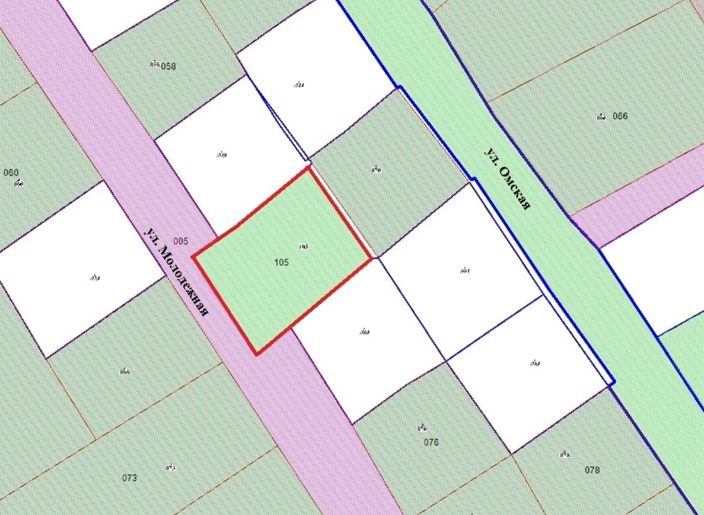

Геодезические данные образуемого земельного участка с условным номером 105:
№  точки | Координаты (МСК 41):
 | X | Y
1 | 575470,72 | 1397488,71
2 | 575451,46 | 1397502,27
3 | 575437,04 | 1397485,11
4 | 575434,69 | 1397482,31
5 | 575431,13 | 1397478,06
6 | 575451,78 | 1397464,37
7 | 575454,21 | 1397468,04
8 | 575455,52 | 1397469,92
9 | 575458,79 | 1397474,50
S = 741 кв.м.

- Перераспределение земельного участка частной собственности с кадастровым номером 41:05:0101007:1862, расположенного по адресу: ул. Полярная, 54, г. Елизово и смежного с ним земельного участка, государственная собственность на который не разграничена, путем образования земельного участка общей площадью 1998 кв.м.

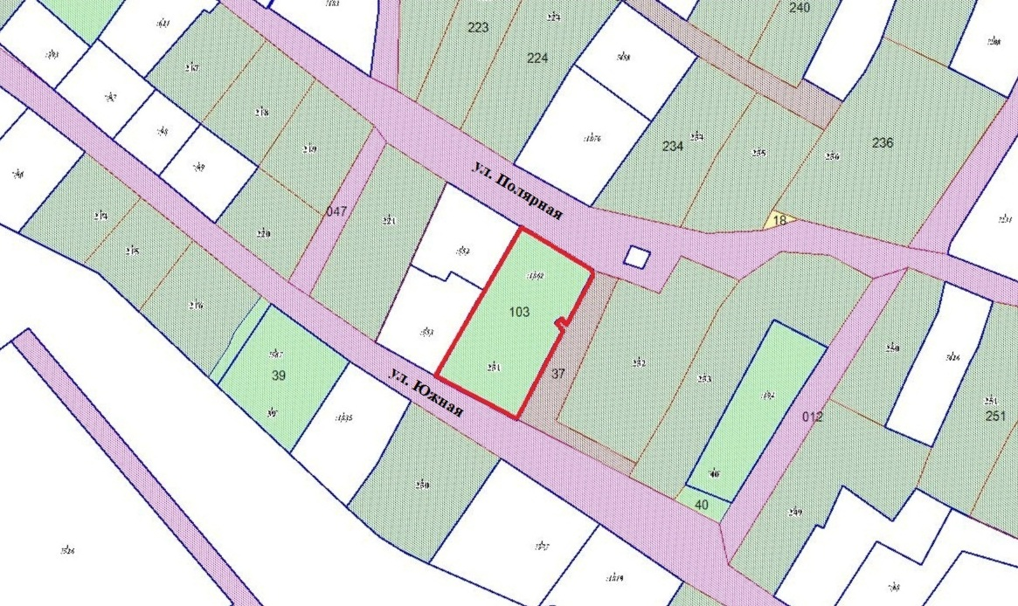

Геодезические данные образуемого земельного участка с условным номером 103:
№  точки | Координаты (МСК 41):
 | X | Y
1 | 573725,26 | 1398990,66
2 | 573709,66 | 1399016,24
3 | 573707,97 | 1399016,53
4 | 573689,81 | 1399006,99
5 | 573692,07 | 1399005,15
6 | 573690,62 | 1399003,37
7 | 573687,60 | 1399005,84
8 | 573681,20 | 1399002,44
9 | 573655,94 | 1398989,16
10 | 573671,31 | 1398959,63
11 | 573697,28 | 1398974,54
12 | 573700,07 | 1398976,14
13 | 573702,05 | 1398977,28
S = 1998 кв.м.

- Перераспределение земельного участка частной собственности с кадастровым номером 41:05:0101007:434, расположенного по адресу: ул. Кольцевая, 9, г. Елизово и смежного с ним земельного участка, государственная собственность на который не разграничена, путем образования земельного участка общей площадью 1370 кв.м.

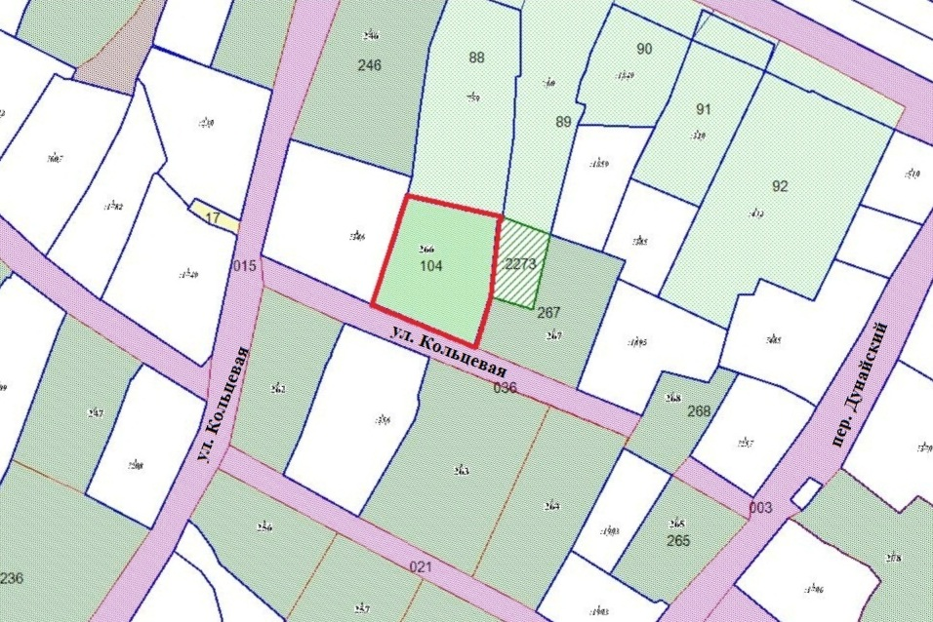
Геодезические данные образуемого земельного участка с условным номером 104:
№  точки | Координаты (МСК 41):
 | X | Y
1 | 573879,66 | 1399248,70
2 | 573872,84 | 1399279,83
3 | 573871,10 | 1399278,44
4 | 573846,79 | 1399275,86
5 | 573830,44 | 1399270,99
6 | 573844,30 | 1399237,35
7 | 573859,48 | 1399242,45
8 | 573867,08 | 1399245,00
9 | 573869,84 | 1399245,50
10 | 573879,66 | 1399248,70
S = 1370 кв.м.

- Перераспределение земельного участка частной собственности с кадастровым номером 41:05:0101007:534, расположенного по адресу: ул. Магистральная, 146, г. Елизово и смежного с ним земельного участка с кадастровым номером 41:05:0101007:535 государственной собственности, путем образования земельных участков площадью 797 и 999 кв.м.

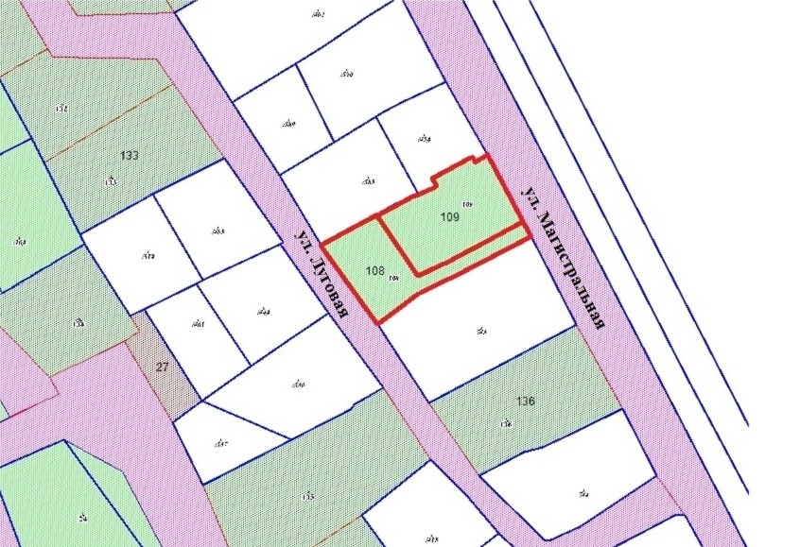

Геодезические данные образуемого земельного участка с условным номером 108:
№  точки | Координаты (МСК 41):
 | X | Y
1 | 574741,17 | 1398005,79
2 | 574751,08 | 1398024,11
3 | 574730,80 | 1398037,33
4 | 574733,65 | 1398043,32
5 | 574737,02 | 1398050,31
6 | 574748,70 | 1398071,69
7 | 574744,28 | 1398074,03
8 | 574732,61 | 1398052,64
9 | 574729,46 | 1398046,05
10 | 574725,68 | 1398038,11
11 | 574715,39 | 1398024,45
S = 797 кв.м.

Геодезические данные образуемого земельного участка с условным номером 109:
№  точки | Координаты (МСК 41):
 | X | Y
1 | 574751,08 | 1398024,11
2 | 574754,23 | 1398029,94
3 | 574757,71 | 1398037,67
4 | 574760,30 | 1398043,38
5 | 574762,83 | 1398042,12
6 | 574769,66 | 1398055,00
7 | 574768,22 | 1398055,77
8 | 574770,55 | 1398060,08
9 | 574748,70 | 1398071,69
10 | 574737,02 | 1398050,31
11 | 574733,65 | 1398043,32
12 | 574751,08 | 1398024,11
S = 999 кв.м.

